# 【“志”美社区】富民社区开展“光明行”基础眼病免费筛查活动

富民社区居委会 [奈曼旗和谐富民](javascript:void(0);) 2025年07月04日 15:01 内蒙古

为关爱广大居民群众眼部健康，增强爱眼、护眼意识，2025年7月4日上午，通辽朝聚眼科医院走进富民社区，开展“光明行”基础眼病免费筛查活动，为辖区居民群众提供眼部检查及健康指导。

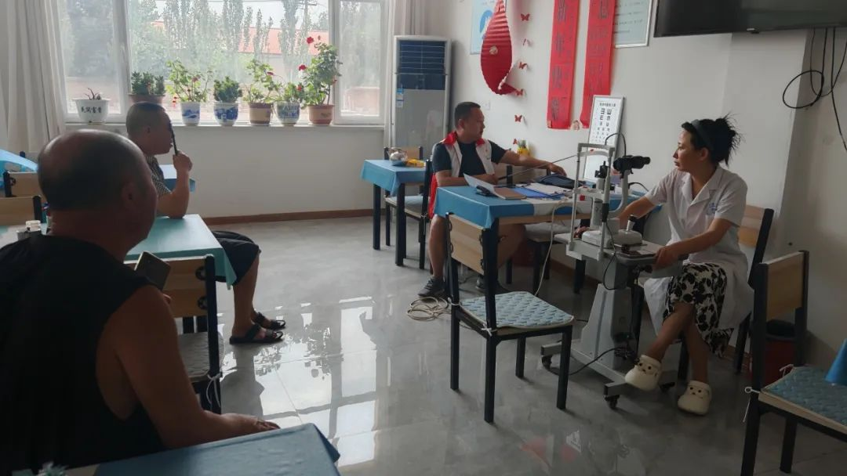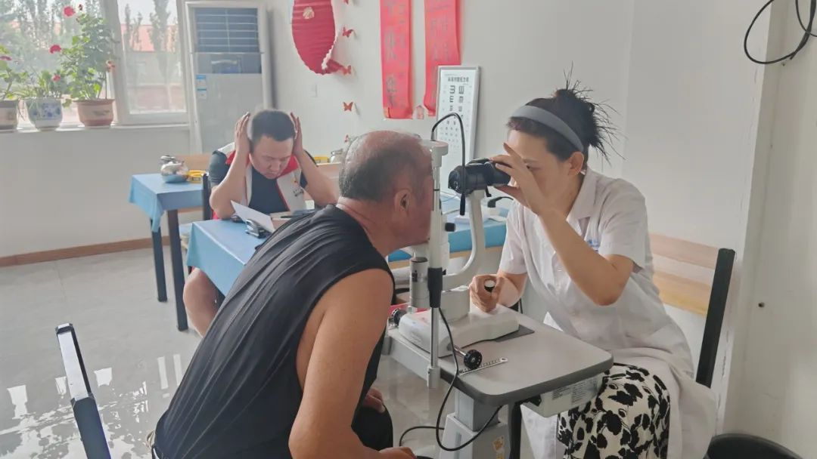

在义诊活动中，医生现场帮助老年人做视力检测、眼病咨询和老年人常见眼病症状的筛查，同时也对参加义诊的居民进行了眼部保健知识的普及。医生为居民们详细介绍了如何消除眼疲劳、预防眼部疾病的方法，并讲解了如何注意用眼卫生、怎样做眼保健操等爱眼护眼常识。

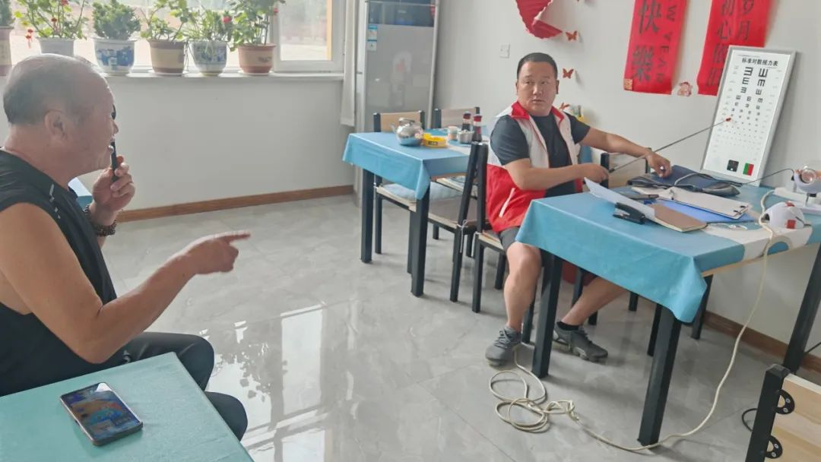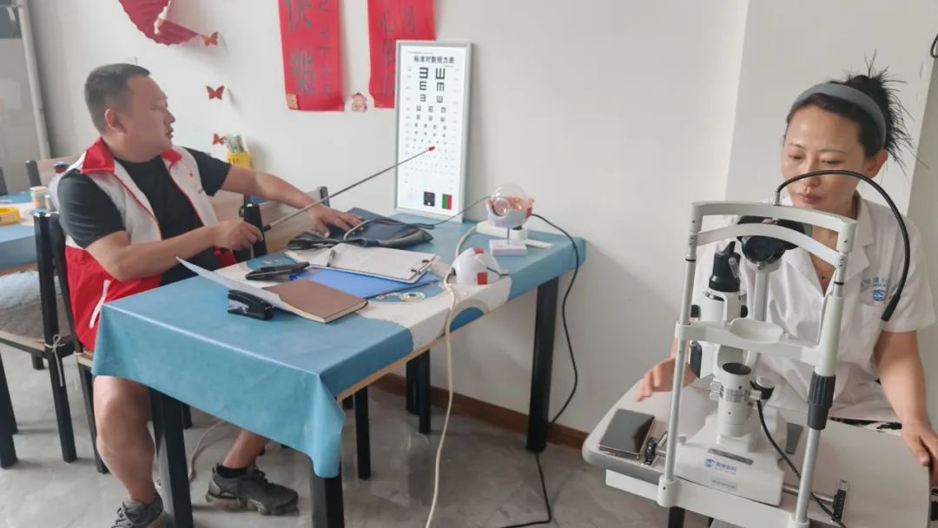

此次义诊活动的开展，不仅让辖区居民在家门口享受到了专业的眼部医疗服务，还增强了居民对眼部疾病的认识。

今后，富民社区将继续链接优质医疗资源，开展更多惠民利民的健康服务活动，持续为居民的健康保驾护航。